УДК 621.317

DOI 10.36910/10.36910/6775-2313-5352-2022-21-04

**1Домініков М.М.,** *к.ф-м.н.,***1Сахновський М.Ю.,** *д.т.н,.* **1Стринадко М.Т.,** *к.ф-м.н.,***2Тимочко Б.М.**, *к.ф-м.н.*

1Чернівецький національний університетім. ЮріяФедьковича, м. Чернівці, Україна

2Буковинський державний медичний університет, м. Чернівці, Україна

**РАДІОЧАСТОТНИЙ АНАЛІЗ ОПТИЧНОГО СПЕКТРУ**

*В роботі запропонований метод радіочастотної селекції оптичних спектрів, який дозволяє отримати високу роздільну здатність при малому русі рухомого дзеркала інтерферометра. Приведені результати експериментальних вимірювань.*

***Ключові слова:****Фур'є-спектрометр, оптичний спектр, спектральний аналіз.*

**Постановка проблеми.** Для практичних задач актуальною проблемою є пошук нових методів спектрального аналізу, які б за спектральними характеристиками відповідали сучасним досягненням і давали переваги перед апаратним представленням компактністю, умовами використання, простотою реалізації тощо.

**Аналіз останніх досліджень і публікацій.** Сучасний розвиток багатьох галузей техніки вимагає використання спектральних приладів великої світлової сили і значної роздільної здатності. Спектральними приладами, що задовольняють цим вимогам, є Фур'є-спектрометри, роздільна здатність яких визначається максимальним рухом рухомого дзеркала [1].

Реалізація портативних Фур'є-спектрометрів обмежена механічними властивостями лінійного приводу рухомого дзеркала спектрометра. Застосування механічно стійких п'єзокерамічних лінійних приводів обмежується малим ходом рухомого дзеркала і, відповідно, малою роздільною здатністю у відомих методах обробки даних [2].

**Мета роботи** полягає у розробці методу радіочастотної селекції оптичних спектрів, що реалізований на базі модифікованого інтерферометра Майкельсона.

**Викладення основного матеріалу.** Розглянемо основи методу радіочастотної селекції оптичних спектрів.

Модифікація інтерферометра передбачає використання рухомих дзеркал. Одне із дворадіальних рухомих дзеркал використовується для налаштування інтерферометра на нульову полосу. Завдяки рівномірному ходудругого дзеркала інтерферометра відбувається фазова модуляція оптичного випромінювання. Таким чином виникає низькочастотний компонент, який реєструється фотоелектричною системою [3].

Частота модуляції електричного сигналу визначається співвідношенням 1

, (1)

де *V* – зміна різниці швидкості ходу, , λ – довжина хвилі, – хвильове число.

Квазімонохромне випромінювання B0,λстворює змінний у часі сигнал

. (2)

При рівномірній зміні різниці ходу у фотоприймальній системі дворадіального інтерферометра формується часовий імпульс. Його форма повністю залежить від спектрального складу оптичного випромінювання  [1].

Проведемо спектральний аналіз отриманих 2*n*+1 часових імпульсів, розташувавши їх симетрично часу , як показано на рис. 1.

Вибір початкового відліку години в даній точці спрощує процедуру аналізу і не впливає на отриманий результат.

Наявність сигналу на інтервалі швидкого зворотного ходу дзеркала не є обов'язковою умовою аналізу спектру. Зсув смуги спектру в область високих частот і спотворення необхідного спектру, що виникають, усуваються смугопропускним обмеженням електронного тракту.

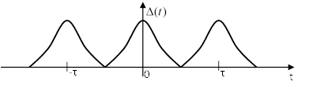

Рис.1 Характерний вигляд періодичної інтерферограми

Фур'є-перетворення періодичної часової залежності різниці ходу випромінювання в інтерферометрі є функцією апаратного процесу.

Найбільші максимуми даної функції знаходяться в точках з частотами ,

де – частота фазової модуляції, τ – період сканування.

Напівширина цих максимумів залежить від часу спостереження .

При великому часу сканування  переходить у функцію. Дана апаратна функція може бути представлена набором функцій  , аналогічних функцій підрахунку. Їх максимум знаходиться на частоті .

Відповідно до визначення функції підрахунку (5) буде наступним:

. (3)

Вираз (3) представляє розкладання функції в ряд за функціями лічильника. Набір функцій  має повноту, а при великих значеннях є ортогональним набором. Визначимо залежність екстремумів функції з оптичним масштабом і зміною часу різниці ходу. Як показано в [1], значення радіочастотного сигналу для довжини хвилі λ буде таким:

де – час збільшення різниці ходу.

Відповідно частота збігається з частотою , коли

, or. (4)

Якщо час збільшення різниці ходу значно більше, ніж при зворотному русі дзеркала, великі максимуми функції відповідають умові .

Таким чином, часова селекція оптичних спектрів має деякі математичні аналогії з просторовою селекцією, яка формується за допомогою дифракційної решітки.

Інтенсивність спектральних гармоній, що вибираються за рахунок радіочастотної селекції в околицях частоти , буде пропорційна величині спектральної яскравості оптичного спектру , яка усереднена по смузі радіочастот .

Перетворення спектральних інтервалів радіо- і оптичного сигналу дотримується правила:

, . (5)

Аналіз радіочастотного спектру в області частот , що забезпечує роздільну здатність , необхідно проводити протягом часу . Тобто роздільна здатність оптичного спектра  визначається мінімальним часом спостереження.

Обговорюваний метод аналізу оптичного спектру використовує вимірювання його дискретних значень у точках з частотою .

Задача відновлення континуального спектру розв’язується згідно з теоремою Котельникова з використанням функції  як функції відліку.

Зауважимо, що зміна амплітуди флуктуації п'єзокераміки без зміни частоти дозволяє змістити спектр оптичного випромінювання таким чином, що амплітуда радіосигналу на одному вузько смуговому фільтрі починає реагувати на змінене значення оптичної спектральної узгодженості [3].

Цей факт дозволяє значно спростити аналізатор оптичного спектру, що використовує метод накопичення сигналу часу.

Нехай переміщення дзеркала інтерферометра здійснюється за пилкоподібним законом:

 (6)

де  , *Т*- період ходу дзеркала, швидкість якого постійна та рівна .

Зміна різниці ходу згідно співвідношення (6) може бути реалізована п’єзокерамічним елементом з пилкоподібним живленням, така зміна різниці ходу Δ(*t*) променів інтерферометра в часі зображена на рис. 2.

Зрозуміло, що зміна швидкості ходу дзеркала, при незмінній величині його переміщення, забезпечується зміною часу наростання напруги, що підводиться до п’єзокерамічного двигуна.

Будемо вважати, при відсутності напруги на п’єзокераміці різниця ходу в інтерферометрі має значення Δ0=0,(Δ0≪λ.) Це здійснюється як за рахунок механічної підстройки, так і за рахунок подачі на п’єзокерамічний елемент компенсуючої постійної напруги. Амплітудне значення переміщення дзеркала 4 ΔМ=λ0/2 досягається прикладанням до двигуна максимальної напруги Δ*U*.

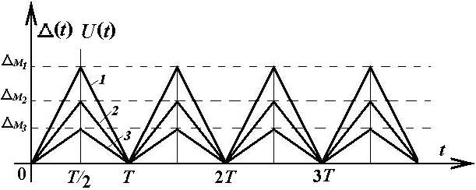

Рис.2. Зміна різниці ходу Δ(*t*) променів

*Т*-період ходу дзеркала. ΔМі (*t*) - зміщення рухомого дзеркала, що відповідає довжині хвиліλі.

Змінна складова різниці ходу променів інтерферометра, в процесі переміщення дзеркала описується виразом:

Δ(*t*)=2*f*0ΔМ∙*t* ; (7)

при цьому кожна спектральна гармоніка із довжиною хвилі λ отримає частоту модуляції інтенсивності згідно (7): ωλ=2π*f*0 λ0/λ .

Змінна складова інтенсивності на виході інтерферометра при подачі на його вхід випромінювання зі спектральною густиною *В*(λ), буде описуватись виразом:

(8)



Максимальне значення селективного підсилення електричного сигналу на частоті f відповідає виділенню та підсиленню оптичного сигналу, створеного оптичним випромінюванням з довжиною хвилі λ=2∙∆М. Тобто використання селективного підсилювача з заданими незмінними параметрами виділення та підсилення сигналів, що відповідають різні по величині швидкості рухомого дзеркала, не вносить помилку вимірювання спектрів, пов’язану з різним значенням настройки системи вимірювання. Тобто вузько смуговий селективний підсилювач електричних сигналів можна розглядати, при його застосуванні у двопроменевому інтерферометрі, як селектор оптичного випромінювання. Зміна амплітуд різниці ходу ∆М при постійній частоті *f*0 перестроює селектор на іншу довжину хвилі λ=2∙ΔМ.

**Результати роботи.** Експериментальні вимірювання проводились у схемі інтерферометра приведеного на рис. 3. У вхідний круглий отвір 1 проектувалось зображення джерела із спектральним розподілом *B*(λ). В інтерферометр завдяки об’єктиву 2 збирається випромінювання з тілесного кута ∆Ω. Дзеркалом 3 проводиться налаштування інтерферометра на нульову полосу. Дзеркало 4 в процесі вимірювання здійснює поступально зворотні рухи по пилкоподібному закону. Початкове положення дзеркала знаходиться в середині інтервалу, в межах якого рухається дзеркало. Вихідний об’єктив, в фокальній площині якого знаходиться фотоприймач 7, фіксує інтерферографу *І*(Δ) в межах тілесного кута ΔΩ, перетворюючи її в електричний сигнал *І*(*t*).

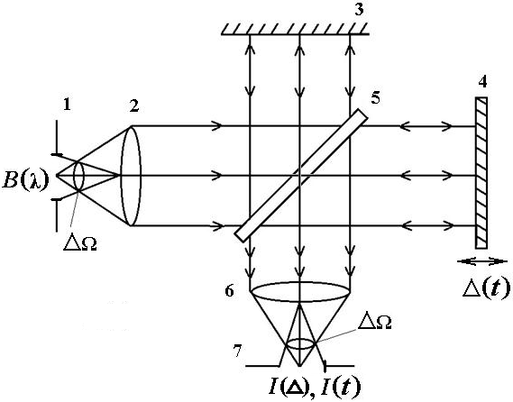

Рис 3. Принципова оптична схема низькочастотної фільтрації електричних сигналів

Відомо, що при рівномірному русі одного із дзеркал 4 двопроменевого інтерферометра при освітленні стаціонарним випромінюванням спектр якого досліджується, на оптичному приймачі 7 виникає змінна складова інтенсивності. Частота цієї складової визначається відношенням швидкості зміни різниці ходу променів інтерферометра до довжини відповідної складової оптичного випромінювання. Як правило переміщення рухомого дзеркала здійснюється на відстаньпорядку довжину хвилі оптичного випромінювання, а інтенсивність електричного сигналу фотоприймача фіксується широкосмуговим підсилювачем.

Осцилограми зареєстрованого сигналу *І*(*t*) приведені на рис. 3-4.

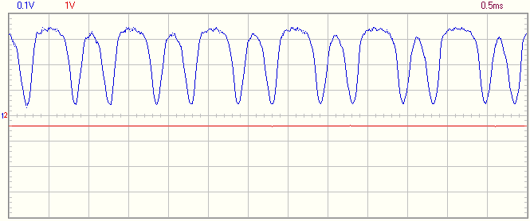

Рис. 3. Осцилограма сигналу при переміщенні рухомого дзеркала на відстань, що перевищує довжину хвилі оптичного випромінювання

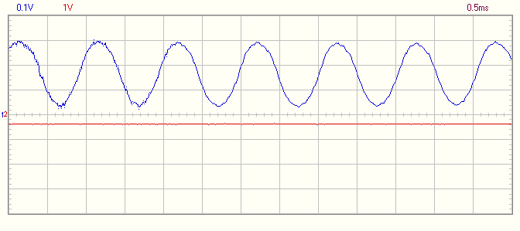

Рис. 4. Осцилограма сигналу при переміщенні рухомого дзеркала в межах довжини хвилі оптичного випромінювання

**Висновки.**

Запропонований метод накопичення та відповідної обробки інтерферограм дозволяє створювати портативні Фур'є-спектрометри, роздільна здатність яких визначається часом сканування. Запропонована спектральна система не дозволяє отримати одночасно усю інформацію про спектр, як це здійснюється у Фур’є - спектрометрах. Інформація про спектральний розподіл в даному випадку здійснюється шляхом задання дискретних значень амплітуди пилкоподібної напруги, що відповідає певному значенню різниці ходу λ⁄2 . Тобто даний пристрій можна використовувати лише для спектрального аналізу стаціонарних потоків.

В порівнянні із традиційними спектральними приладами дана спектральна система має істотні переваги, які пов’язані із істотним збільшенням світлосили. Дійсно, за рахунок інтерференційного принципу формування сигналу тілесний кут ∆Ω, під яким спостерігається круглий вхідний отвір із центру об’єктива коліматора, буде значно більшим, у порівнянні із вхідним отвором щілинного спектрометра.

Використання малогабаритного вузько смугового підсилювача електричного сигналу, отриманого із фотоприймача двопроменевого інтерферометра з одним рухомим дзеркалом, що періодично рівномірно рухається біля середньої точки, дозволяє створити малогабаритний спектрометр великої світлосили, здатний вимірювати спектри стаціонарних потоків з великою роздільною здатністю.

**Інформаційні джерела**

1. Конончук Г. Л., Прокопець В. М., Стукаленко В. В. Вступ до Фур’є-оптики: навч. посібник. – Київ: КНУ, 2010. – 320 с.

2 Jan Tichy, Jiry Erhart, Erwin Kittinger, Jana Privratska. Fundamentals of Piezoelectric Sensorics .- Heidelberg, Dordrecht, London, New York: Springer, 2010.

3. M. Yu. Sakhnovskyj,B. M. Tymochko, M. T. Strinadko, M. M. DominikovAnalysis of optical spectra by the radio frequency method// Proc. SPIE. - 2019. - V. 7008 0I [7008-18]. – P. 168–171.

**1Sakhnovskyj M.Yu., 1Dominikov M.M.,1StrinadkoM.T.,2TymochkoB.M.**

1Chernivtsi National University,Chernivtsi, Ukraine

2Bukovinian State Medical University, Chernivtsi, Ukraine

**RADIO FREQUENCY ANALYSIS OF THE OPTICAL SPECTRUM**

***In the paper, a method of radio frequency selection of optical spectra is proposed, which allows obtaining a high resolution with small movement of the movable mirror of the interferometer. The results of experimental measurements are presented.***

***Key words:*** *Fourier spectrometer, optical spectrum, spectral analysis.*